MYKOLO ROMERIO UNIVERSITETAS
Viešoji įstaiga, Ateities g. 20, LT-08303 Vilnius,
tel. (8 5) 271 4625, faks. (8 5) 267 6000, el. p. roffice@mruni.eu, www.mruni.eu, PVM mokėtojo kodas LT119517219. Duomenys kaupiami ir saugomi Juridinių asmenų registre, kodas 111951726.

PATVIRTINTA
Nuolat veikiančios Mykolo Romerio universiteto turto nuomos komisijos
2023 m. rugpjūčio 8 d. protokolu Nr. TNK-6

MYKOLO ROMERIO UNIVERSITETO PATALPŲ VIEŠOJO NUOMOS KONKURSO SĄLYGOS

1. | BENDROSIOS NUOSTATOS
2. | REIKALAVIMAI KONKURSO DALYVIAMS
3. | PARAIŠKŲ PATEIKIMAS
4. | VOKŲ ATPLĖŠIMAS IR PARAIŠKŲ VERTINIMAS
5.  6. | NUOMOS SUTARTIES PASIRAŠYMAS IR TURTO PERDAVIMAS  KITOS SĄLYGOS
PRIEDAI:
1. Paraiškų formos (1-4 dalims).
2. Nuomos sąlygos ir reikalavimai.
3. Turto nuomos konkurso vokų registracijos pažymos ir Konkurso dalyvio registracijos pažymėjimo formų pavyzdžiai.
4. Valstybės ilgalaikio materialiojo turto nuomos sutarties pavyzdinė forma.
5. Valstybės ilgalaikio materialiojo turto perdavimo ir priėmimo akto pavyzdinė forma.
6. Duomenys apie plotus.
7. Nuomojamų patalpų planai.

- BENDROSIOS NUOSTATOS

1.1. Mykolo Romerio universitetas (toliau – Universitetas, Nuomotojas), Ateities g. 20, LT-08303, Vilnius, juridinio asmens kodas 111951726, numato išnuomoti viešojo nuomos konkurso būdu 5 (penkerių) metų laikotarpiui su galimybe pratęsti, ne ilgesniam kaip 10 (dešimt) metų laikotarpiui Universiteto patikėjimo teise valdomas patalpas, kurios yra pritaikytos:

1.1.1. pirmo aukšto koridoriaus holo patalpų dalį, esančią adresu Didlaukio g. 57, Vilnius – kavos, šaltųjų gėrimų ir užkandžių pardavimo aparatams pastatyti;

1.1.2. pirmo aukšto koridoriaus holo patalpų dalį, esančią adresu Didlaukio g. 86, Vilnius – kavos, šaltųjų gėrimų ir užkandžių pardavimo aparatams pastatyti;

1.1.3. dalį patalpų, esančių adresu Ateities g. 20, Vilnius – kavos, šaltųjų gėrimų ir užkandžių pardavimo aparatams pastatyti;.

1.1.4. pirmo aukšto koridoriaus holo patalpų dalį, esančią adresu Maironio g. 27, Kaunas – kavos, šaltųjų gėrimų ir užkandžių pardavimo aparatams pastatyti.
1.2. Nuolat veikianti Mykolo Romerio universiteto turto nuomos komisija (toliau – Komisija), sudaryta rektoriaus 2023 m. birželio 22 d. įsakymu Nr. 1I-160 „Dėl Mykolo Romerio universiteto turto nuomos komisijos patvirtinimo“ organizuoja nuomojamų patalpų viešą nuomos konkursą (toliau – Konkursas).
1.3. Konkursas vykdomas vadovaujantis Valstybės ilgalaikio materialiojo turto viešojo nuomos ir nuomos ne konkurso būdu organizavimo tvarkos aprašu (toliau – Aprašas), patvirtintu Lietuvos Respublikos Vyriausybės 2001 m. gruodžio 14 d. nutarimu Nr. 1524 „Dėl valstybės ilgalaikio materialiojo turto nuomos“ su vėlesniais pakeitimais ir papildymais, šiomis Konkurso sąlygomis, Lietuvos Respublikos civilinio kodekso 6.947-6.948 str. ir kitais teisės aktais.
1.4. Vykdomas konkursas yra skirstomas į 4 dalis, Konkurso dalyvis gali pateikti pasiūlymą vienai, kelioms ir/ar visoms Konkurso dalims atskirai:
1 dalis. pirmo aukšto koridoriaus holo patalpų dalį, esančią adresu Didlaukio g. 57, Vilnius, patalpų plotas – 2 m²;
2 dalis. pirmo aukšto koridoriaus holo patalpų dalį, esančią adresu Didlaukio g. 86, Vilnius, patalpų plotas – 2 m²;
3 dalis. dalį patalpų, esančių adresu Ateities g. 20, Vilnius, patalpų plotas - 6 m²;
4 dalis. pirmo aukšto koridoriaus holo patalpų dalį, esančią adresu Maironio g. 27, Kaunas – patalpų plotas -2 m².
1.5. Nuomotojas turi pradėti teikti paslaugas ne vėliau, kaip per 10 (dešimt) darbų dienų nuo Nuomos sutarties bei turto perdavimo ir priėmimo akto pasirašymo dienos.
1.6. Nuomojamų patalpų apžiūra vyks:
1.6.1. nuomojamų patalpų, esančių adresu Didlaukio g. 57 ir Didlaukio g. 86, Vilnius – 2023 m. rugpjūčio 21-23 d. nuo 10.00 val. iki 14.00 val. (kontaktinis asmuo – Audrius Preikša, tel. +370 52714559, mob. +370 61823398, el. paštas: audrius.preiksa@mruni.eu ); nuomojamų patalpų, esančių Ateities g. 20, Vilnius – 2023 m. rugpjūčio 21-23 d. nuo 10.00 val. iki 14.00 val. (kontaktinis asmuo -Jane Navickaitė, mob. +370 686 16157, el.p. jane@mruni.eu); nuomojamų patalpų, esančių Maironio g. 27, Kaunas -2023 m. rugpjūčio 21-23 d. nuo 10.00 val. iki 14.00 val. (kontaktinis asmuo-Gintaras Sikorskis , mob.+370 685 66887, el.p. gintaras@mruni.eu;)
1.7. Pradinis nuomojamų patalpų nuompinigių dydis per mėnesį:
1.7.1. pirmo aukšto koridoriaus holo patalpų dalį, esančią adresu Didlaukio g. 57, Vilnius, patalpų plotas – 2 m². Pradinis nuomojamų patalpų nuompinigių dydis už 1 m² yra 15,00 Eur/mėn. be PVM (18,15 Eur su PVM);
1.7.2. pirmo aukšto koridoriaus holo patalpų dalį, esančią adresu Didlaukio g. 86, Vilnius, patalpų plotas – 2 m².Pradinis nuomojamų patalpų nuompinigių dydis už 1 m² yra 15,00 Eur/mėn. be PVM (18,15 Eur su PVM);
1.7.3. dalį patalpų, esančių adresu Ateities g. 20, Vilnius, patalpų plotas - 6 m². Pradinis nuomojamų patalpų nuompinigių dydis už 1 m² yra 10,00 Eur/mėn. be PVM (12,10 Eur su PVM);
1.7.4. pirmo aukšto koridoriaus holo patalpų dalį, esančią adresu Maironio g. 27, Kaunas – patalpų plotas -2 m². Pradinis nuomojamų patalpų nuompinigių dydis už 1 m² yra 15,00 Eur/mėn. be PVM (18,15 Eur su PVM).

- REIKALAVIMAI KONKURSO DALYVIAMS

2.1. Konkurse gali dalyvauti visi suinteresuoti juridiniai ir fiziniai asmenys, atitinkantys visus Konkurso sąlygų reikalavimus. Paraišką konkursui gali pateikti ir šiame punkte nurodytų asmenų įgalioti atstovai, kartu su paraiška pateikdami Konkurso dalyvio išduotą įgaliojimą.
2.2. Pateikdamas paraišką Konkurso dalyvis sutinka su šiomis Konkurso sąlygomis ir patvirtina, kad jo paraiškoje pateikta informacija yra teisinga ir apima viską, ko reikia tam, kad nuomos sutartis būtų įvykdyta tinkamai.
2.3. Konkurso dalyvis turi atitikti visus šių sąlygų reikalavimus ir kartu su paraiška privalo pateikti tai įrodančius dokumentus (jeigu konkurso dalyvis negali pateikti žemiau nurodytų dokumentų, jis turi pateikti kitus dokumentus, patvirtinančius jo atitikimą keliamiems reikalavimams):

Eil.  Nr. | Reikalavimai Konkurso dalyviui | Konkurso dalyvio atitikimą reikalavimams patvirtinantys dokumentai
2.3.1. | Konkurso dalyvis turi teisę verstis atitinkama veikla, kuri reikalinga turto nuomos sutarčiai vykdyti. | Jeigu Konkurso dalyvis juridinis asmuo – įstatų kopija arba kiti dokumentai, patvirtinantys Konkurso dalyvio teisę verstis atitinkama veikla.  Jeigu Konkurso dalyvis fizinis asmuo – verslo liudijimas arba kiti dokumentai, patvirtinantys Konkurso dalyvio teisę verstis atitinkama veikla.
2.3.2. | Konkurso dalyvis yra įvykdęs įsipareigojimus, susijusius su socialinio draudimo įmokų mokėjimu (neturi socialinio draudimo įsiskolinimų viršijančių 50 (penkiasdešimt) Eur). | Valstybinio socialinio draudimo įstaigos išduotas dokumentas arba valstybės įmonės Registrų centro Lietuvos Respublikos Vyriausybės nustatyta tvarka išduotas dokumentas, patvirtinantis jungtinius kompetentingų institucijų tvarkomus duomenis išduotas ne anksčiau, kaip likus 1 (vienam) mėnesiui iki pasiūlymo pateikimo termino pabaigos.
2.3.3. | Konkurso dalyvis nėra bankrutavęs, likviduojamas, su kreditoriais sudaręs taikos sutarties, sustabdęs ar apribojęs savo veiklos. Jam nėra iškelta bankroto byla arba nėra vykdomas bankroto procesas ne teismo tvarka, nėra siekiama priverstinio likvidavimo procedūros ar susitarimo su kreditoriais. | 1) Valstybės įmonės Registrų centro išduotas dokumentas (originalas), patvirtinantis, kad Konkurso dalyvis nėra bankrutavęs, likviduojamas, jam nėra iškelta bankroto byla arba nėra vykdomas bankroto procesas ne teismo tvarka, nėra siekiama priverstinio likvidavimo procedūros ar susitarimo su kreditoriais, arba išrašas iš teismo sprendimo, išduotas ne anksčiau kaip likus 1 mėnesiui iki paraiškos pateikimo termino pabaigos.  2) Konkurso dalyvio deklaracija, patvirtinanti, kad Konkurso dalyvis nėra su kreditoriais sudaręs taikos sutarties, sustabdęs ar apribojęs savo veiklos.
2.3.4. | Konkurso dalyvis turi teisę rinkti atsiskaitymus už paslaugas | Konkurso dalyvio deklaracija, patvirtinanti, kad Konkurso dalyvis turi teisę rinkti atsiskaitymus už paslaugas nurodant aparato arba automato modelio pavadinimą įtrauktą į Lietuvos Respublikoje Leidžiamų naudoti kasos aparatų ir prekybos (paslaugų teikimo) automatų modelių sąrašą.

Pastaba. Dokumentų kopijos yra tvirtinamos dalyvio ar jo įgalioto asmens parašu, nurodant žodžius „Kopija tikra“ ir pareigų pavadinimą, vardą, pavardę, datą ir antspaudą (jei turi). Nuomotojas pasilieka sau teisę prašyti dokumentų originalų.

- PARAIŠKŲ PATEIKIMAS

3.1. Vokai su paraiškomis pateikiami ne vėliau kaip iki 2023 m. rugsėjo 6 d. 9.30 val. adresu: V-028 kab., Ateities g. 20, Vilnius (Nuomotojo įgaliotas atstovas – Ūkio tarnybos Turto administravimo grupės vyresnioji vadybininkė Aura Cirkinienė, tel. +370 52714643). Pavėluotai gautas vokas su paraiška neatplėštas grąžinamas jį pateikusiam asmeniui.
3.2. Paraiškos turi būti pateikiamos lietuvių kalba, užklijuotame voke, ant kurio turi būti užrašytas konkurso pavadinimas („Mykolo Romerio universiteto patalpų viešas nuomos konkursas“, nuomojamų patalpų dalis), turto buvimo vieta ir nuoroda „Turto nuomos konkursui“. Kartu su voku pateikiami finansų įstaigos išduoti dokumentai, patvirtinantys, kad pradinis įnašas sumokėtas. Voke turi būti pateikta:
3.2.1. paraiška, kurioje nurodomas konkurso dalyvio ar jo įgalioto asmens vardas, pavardė, asmens kodas ir gyvenamosios vietos adresas (šie reikalavimai taikomi fiziniams asmenims) arba asmens teisinė forma, pavadinimas, kodas ir buveinės adresas, steigimo dokumentų ar kitų steigimo faktą patvirtinančių dokumentų kopijos (šie reikalavimai taikomi juridiniams asmenims), kontaktinio asmens telefono numeris, elektroninio pašto adresas;
3.2.2. nustatyta tvarka patvirtintas įgaliojimas, jeigu konkurso dalyviui konkurse atstovauja jo įgaliotas asmuo;
3.2.3. pasiūlymas, kuriame nurodytas siūlomas konkretus nuompinigių dydis;
3.2.4. konkurso dalyvio ar jo įgalioto asmens sąskaitos, į kurią komisija turi pervesti grąžinamą pradinį įnašą, rekvizitai;
3.2.5. paaiškinimas, kokiam tikslui konkurso dalyvis naudos nuomojamą turtą.
3.3. Kredito įstaigos ir sąskaitos, į kurią turi būti sumokėtas pradinis įnašas duomenys: Mykolo Romerio universitetas (juridinio asmens kodas 111951726, PVM mokėtojo kodas LT119517219) a/s LT857300010002492590, AB bankas „Swedbankas“, banko kodas 73000.
3.4. Konkurso dalyvis privalo iki šių Konkurso sąlygų 3.1. punkte nurodytos datos pervesti į 3.3. punkte nurodytą Nuomotojo sąskaitą pradinį įnašą, lygų paskelbtam 3 mėnesių pradiniam nuompinigių dydžiui:
1 dalis. pirmo aukšto koridoriaus holo patalpų dalį, esančią adresu Didlaukio g. 57, Vilnius –90,00 Eur be PVM;
2 dalis. pirmo aukšto koridoriaus holo patalpų dalį, esančią adresu Didlaukio g. 86, Vilnius – 90,00 Eur be PVM;
3 dalis. dalį patalpų, esančių adresu Ateities g. 20, Vilnius - 180,00 Eur be PVM;
4 dalis. pirmo aukšto koridoriaus holo patalpų dalį, esančią adresu Maironio g. 27, Kaunas - 90,00 Eur be PVM.
Tuo atveju, kai Konkurso dalyvis yra PVM mokėtojas, nurodomas pradinis įnašas, lygus paskelbtam 3 mėnesių pradiniam nuompinigių dydžiui su PVM, jeigu teisės aktų nustatyta tvarka jis turi būti skaičiuojamas.
3.5. Konkurso dalyviai registruojami turto (nurodomas pavadinimas ir adresas) nuomos Konkurso dalyvių registracijos pažymoje (Konkurso sąlygų 3 priedas).
Pasibaigus Konkurso dalyvių registravimo laikui, registracijos pažymoje įrašoma, kada baigta registracija, pažymą turi vizuoti Konkurso dalyvius registravęs Komisijos narys ar turto valdytojo įgaliotas atstovas ir Komisijos pirmininkas.
3.6. Konkurso dalyvių registracijos pažymoje turi būti šie rekvizitai: Konkurso dalyvio registracijos eilės numeris, voko gavimo data ir tikslus laikas (minučių tikslumu), Konkurso dalyvio pavadinimas. Konkurso dalyvio registracijos eilės numeris užrašomas ant Konkurso dalyvio pateikto užklijuoto voko.
3.7. Konkurso dalyviui išduodamas, jeigu Konkurso dalyvis pats dalyvauja registruojant dokumentus, arba paštu išsiunčiamas Konkurso dalyvio pažymėjimas, kuriame nurodytas registracijos eilės numeris, voko gavimo data ir laikas (minučių tikslumu), Komisijos posėdžio vieta (adresas), data ir tikslus laikas.
3.8. Asmenys Konkurso dalyviais neregistruojami, jeigu jie nesumokėjo pradinio įnašo ir nepateikė finansų įstaigos išduotų dokumentų, patvirtinančių, kad šis įnašas sumokėtas, jeigu pateikė neužklijuotą voką arba pasibaigus skelbime nurodytam dokumentų registravimo laikui, jeigu pagal užrašą ant gauto užklijuoto voko neįmanoma identifikuoti norimo išsinuomoti valstybės turto, jeigu nurodyti trūkumai neištaisomi, kol dokumentai registruojami.
3.9. Asmenims, dėl Aprašo 3.7. punkte nurodytų priežasčių neregistruotiems Konkurso dalyviais, ne vėliau kaip kitą darbo dieną po dokumentų gavimo dokumentai išsiunčiami registruotu laišku.
3.10. Įregistruotas Konkurso dalyvis iki skelbime nurodyto dokumentų registravimo termino pabaigos turi teisę atšaukti pateiktą paraišką ir pateikti naują paraišką ir kitus Konkurso sąlygose nurodytus dokumentus. Tokiu atveju Konkurso dalyvių registracijos pažymoje įrašoma, kad ankstesnė paraiška atšaukta ir, jeigu pateiktas naujas vokas, nurodoma naujo voko pateikimo data ir laikas. Konkurso dalyviui, pateikusiam voką su naujais dokumentais, suteikiamas naujas registracijos numeris. Draudžiama pateikti naują paraišką, neatšaukus ankstesniosios. Konkurso dalyviui, atšaukusiam pateiktą paraišką, jo pateikti dokumentai grąžinami įvykus Konkursui arba, jeigu dalyvauti Konkurse neįsiregistruoja nė vienas kitas asmuo, pasibaigus dokumentų registravimo terminui.
3.11. Iki Komisijos posėdžio pradžios Konkurso dalyvių vokai su dokumentais neatplėšiami, kiti asmenys su duomenimis apie įregistruotus Konkurso dalyvius nesupažindinami.

- VOKŲ ATPLĖŠIMAS IR PARAIŠKŲ VERTINIMAS

4.1. Vokai su Konkurso dalyvių paraiškomis bus atplėšiami Komisijos posėdyje 2023 m. rugsėjo 6 d. 10.00 val. Mykolo Romerio universitete, V-028 kab., Ateities g. 20, Vilnius.
4.2. Dalyvauti Konkurse turi teisę įregistruoti Konkurso dalyviai, turintys Konkurso dalyvio registracijos pažymėjimą ir pateikę asmens tapatybę patvirtinantį dokumentą.
4.3. Per Komisijos posėdį Konkurso dalyviai įsitikina, kad vokai su dokumentais nepažeisti, Komisijos pirmininkas atplėšia vokus, nepažeisdamas voko užklijavimo juostos. Komisijos nariai, nustatę, kad Konkurso dalyvių vokuose yra visi Konkurso sąlygų 3.2. punkte nurodyti dokumentai, išskyrus dokumentus, nurodytus 3.2.4. punkte, o paraiškose nurodyta visa reikiama informacija, skelbia Konkurso dalyvių siūlomus nuompinigių dydžius.
4.4. Tuo atveju jeigu Konkurso dalyvio pateikti kvalifikacinius reikalavimus įrodantys dokumentai yra neišsamūs arba netikslūs, Komisija turi teisę prašyti dalyvio juos patikslinti. Šiam dalyviui dėl kokių nors priežasčių per Komisijos nustatytą terminą nepatikslinus minėtų dokumentų, Konkurso dalyvio pateikta paraiška nevertinama.
4.5. Konkurso laimėtoju pripažįstamas Konkurso dalyvis, pasiūlęs didžiausią nuompinigių dydį. Jeigu tokį pat (didžiausią) dydį pasiūlo keli Konkurso dalyviai, Konkurso dalyviu pripažįstamas dalyvis, anksčiau įregistruotas pažymoje.
4.6. Komisija, įvertinusi pasiūlymus, pirmuoju įrašo Konkurso dalyvį (pagal atskiras dalis), kuris atitinka keliamus kvalifikacinius reikalavimus, pateikęs Konkurso sąlygų 3.2. punkte nurodytus dokumentus ir pasiūlęs didžiausią nuompinigių sumą.
4.7. Konkurso dalyviai, neatvykę į Komisijos posėdį, apie konkurso rezultatus informuojami raštu (jiems išsiunčiami pranešimai) per 3 darbo dienas nuo Komisijos protokolo pasirašymo.
4.8. Konkurso laimėtojas, negalintis atvykti nurodytu laiku pasirašyti nuomos sutarties, turi ne vėliau kaip per 5 darbo dienas nuo pranešimo gavimo apie tai informuoti Komisiją ir suderinti kitą nuomos sutarties pasirašymo datą. Jeigu Konkurso dalyvis, pripažintas Konkurso laimėtoju, atsisako sudaryti nuomos sutartį arba nepranešęs, kad negali nurodytu laiku atvykti pasirašyti nuomos sutarties, neatvyksta pasirašyti nuomos sutarties, pradinis įnašas jam negrąžinamas. Tokiu atveju Komisijos sprendimu Konkurso laimėtoju pripažįstamas kitas pagal eilę Konkurso sąlygas atitinkančius dokumentus pateikęs Konkurso dalyvis, pasiūlęs didžiausią nuompinigių dydį.
4.9. Konkurso dalyviams, nelaimėjusiems Konkurso, arba Konkursą paskelbus neįvykusiu, turto valdytojas per 5 darbo dienas po Komisijos protokolo pasirašymo grąžina pradinius įnašus į sąskaitas, nurodytas Konkurso dalyvių dokumentuose.
4.10. Konkurso laimėtojo pradinis įnašas įskaitomas į valstybės turto nuompinigius.
4.11. Turto valdytojas bet kuriuo metu iki nuomos sutarties sudarymo turi teisę nutraukti Konkurso procedūras, jeigu:
4.11.1. atsiranda aplinkybių, kurių nebuvo galima numatyti iki paskelbiant Konkursą;
4.11.2. paskelbus Konkursą paaiškėja, kad turto nuoma negalima.
4.12. Konkurso dalyviai apie sprendimą nutraukti Konkurso procedūras informuojami raštu (jiems išsiunčiami pranešimai), ir pradinis įnašas jiems grąžinamas per 5 darbo dienas nuo sprendimo nutraukti Konkursą priėmimo.
4.13. Paskelbti valstybės turto nuompinigių dydžiai, juos pasiūlę Konkurso dalyviai, Konkurso rezultatai įrašomi Komisijos protokole, kurį ne vėliau kaip kitą dieną po Komisijos posėdžio pasirašo Komisijos pirmininkas ir Komisijos nariai. Konkurso dalyviai ar jų įgalioti atstovai turi teisę susipažinti su Komisijos protokolu.

- NUOMOS SUTARTIES PASIRAŠYMAS IR TURTO PERDAVIMAS

5.1. Turto valdytojas turto nuomos sutartį, sudarytą pagal Konkurso sąlygų 4 priede nustatytą valstybės ilgalaikio materialiojo turto nuomos sutarties pavyzdinę formą, pasirašo su turto nuomos konkurso laimėtoju arba jo įgaliotu atstovu – ne anksčiau kaip per 5 darbo dienas ir ne vėliau kaip per 10 darbo dienų nuo Komisijos protokolo pasirašymo, išskyrus tuos atvejus, kai Konkurso laimėtojui informavus, kad jis negali nurodytu laiku atvykti pasirašyti nuomos sutarties, suderinama kita nuomos sutarties pasirašymo data;
5.2. Valstybės turto perdavimas įforminamas valstybės ilgalaikio materialiojo turto perdavimo ir priėmimo aktu, parengtu pagal Konkurso sąlygų 5 priede nustatytą formą.

6. KITOS SĄLYGOS
6.1. Nuomojamo turto subnuoma negalima, išskyrus tuos atvejus, kai juridinių asmenų veiklą reglamentuojantys įstatymai nustato specialią teisių perdavimo ar suteikimo tvarką.
6.2. Nuomininkas neturi teisės:
6.2.1. įkeisti nuomos teisės, perduoti jos kaip turtinio įnašo ar kitaip jos suvaržyti;
6.2.2. be Nuomotojo rašytinio sutikimo atlikti statinio kapitalinio remonto ar rekonstravimo darbų;
6.2.3. išpirkti nuomojamą turtą.
6.3. Nuomininkui, pagerinusiam nuomojamąjį turtą, turėtos išlaidos nebus atlygintos.
6.4. Nuomininkas, nuomos sutartyje nustatytu laiku nesumokėjęs nuompinigių, moka už kiekvieną pradelstą dieną Sutartyje nustatytus delspinigius.
6.5. Ginčai, kilę dėl turto nuomos organizavimo ar jo rezultatų, nuomos sutarties vykdymo, sprendžiami įstatymų nustatyta tvarka.
6.6. Konkurso laimėtojas privalo įsipareigoti savo sąskaita ir rizika gauti visas ir bet kokias licencijas, leidimus, sutikimus ir suderinimus, reikalingus naudojantis išnuomotu turtu atitinkamai veiklai vykdyti.
__________________
Konkurso sąlygų 1 priedas
PARAIŠKOS FORMA DĖL 1 DALIES
MYKOLO ROMERIO UNIVERSITETO PATALPŲ
VIEŠOJO NUOMOS KONKURSO PARAIŠKA
(data)
(surašymo vieta)

Konkurso dalyvio pavadinimas
Adresas (buveinė)
Įmonės kodas
/asmens kodas (fiziniam asmeniui)
Įmonės vadovo vardas, pavardė
Telefono numeris
El. pašto adresas
Kredito įstaigos pavadinimas ir adresas, sąskaitos numeris ir kodas

1. Šia paraiška pažymime ir patvirtiname, kad sutinkame su visomis Viešojo nuomos konkurso sąlygomis, nustatytomis:
1) Mykolo Romerio universiteto patalpų viešojo nuomos konkurso sąlygose;
2) Valstybės ilgalaikio materialiojo turto nuomos sutarties projekte;
3) kituose nuomos dokumentuose.

Patvirtiname, kad nuomos sutarties vykdymo metu užtikrinsime visus Konkurso sąlygų nustatytus reikalavimus ir siūlome:

1 dalis. Pirmo aukšto koridoriaus holo patalpų dalį, esančią adresu Didlaukio g. 57, Vilnius, nuoma
Eil. Nr. | Paslaugų pavadinimas | 1 m² nuompinigių dydis per mėnesį, EUR be PVM | Patalpų plotas  (m²) | 1(vieno) mėnesio patalpų nuomos kaina be PVM, EUR
1. | Mykolo Romerio universiteto pirmo aukšto koridoriaus holo patalpų dalį, esančią adresu Didlaukio g. 57, Vilnius, nuoma |  | 2,00
Iš viso su PVM
PVM suma

Bendra kaina su PVM - __________ EUR (skaičiais ir žodžiais)
Į šią sumą įeina visos išlaidos ir visi mokesčiai, taip pat PVM, kuris sudaro _______ EUR (skaičiais ir žodžiais).
Tais atvejais, kai pagal galiojančius teisės aktus tiekėjui nereikia mokėti PVM, jis lentelėje eilutės „PVM suma“ nepildo ir nurodo priežastis, dėl kurių PVM nemoka.

Kartu su paraiška pateikiame šiuos dokumentus:
Eil.  Nr. | Pateiktų dokumentų pavadinimas |  |  |  |  | Dokumento puslapių skaičius
(Konkurso dalyvio arba jo įgalioto asmens pareigų pavadinimas) |  |  | (Parašas) |  | (Vardas ir pavardė)
A.V.
PARAIŠKOS FORMA DĖL 2 DALIES

MYKOLO ROMERIO UNIVERSITETO PATALPŲ
VIEŠOJO NUOMOS KONKURSO PARAIŠKA

(data)
(surašymo vieta)

Konkurso dalyvio pavadinimas
Adresas (buveinė)
Įmonės kodas
/asmens kodas (fiziniam asmeniui)
Įmonės vadovo vardas, pavardė
Telefono numeris
El. pašto adresas
Kredito įstaigos pavadinimas ir adresas, sąskaitos numeris ir kodas

1. Šia paraiška pažymime ir patvirtiname, kad sutinkame su visomis Viešojo nuomos konkurso sąlygomis, nustatytomis:
1) Mykolo Romerio universiteto patalpų viešojo nuomos konkurso sąlygose;
2) Valstybės ilgalaikio materialiojo turto nuomos sutarties projekte;
3) kituose nuomos dokumentuose.

Patvirtiname, kad nuomos sutarties vykdymo metu užtikrinsime visus Konkurso sąlygų nustatytus reikalavimus ir siūlome:

2 dalis. Pirmo aukšto koridoriaus holo patalpų dalį, esančią adresu Didlaukio g. 86, Vilnius, nuoma
Eil. Nr. | Paslaugų pavadinimas | 1 m² nuompinigių dydis per mėnesį, EUR be PVM | Patalpų plotas  (m²) | 1(vieno) mėnesio patalpų nuomos kaina be PVM, EUR
1. | Mykolo Romerio universiteto pirmo aukšto koridoriaus holo patalpų dalį, esančią adresu Didlaukio g. 86, Vilnius, nuoma |  | 2,00
Iš viso su PVM
PVM suma

Bendra kaina su PVM - __________ EUR (skaičiais ir žodžiais)
Į šią sumą įeina visos išlaidos ir visi mokesčiai, taip pat PVM, kuris sudaro _______ EUR (skaičiais ir žodžiais).
Tais atvejais, kai pagal galiojančius teisės aktus tiekėjui nereikia mokėti PVM, jis lentelėje eilutės „PVM suma“ nepildo ir nurodo priežastis, dėl kurių PVM nemoka.

Kartu su paraiška pateikiame šiuos dokumentus:
Eil.  Nr. | Pateiktų dokumentų pavadinimas |  |  |  |  | Dokumento puslapių skaičius
(Konkurso dalyvio arba jo įgalioto asmens pareigų pavadinimas) |  |  | (Parašas) |  | (Vardas ir pavardė)
A.V
PARAIŠKOS FORMA DĖL 3 DALIES
MYKOLO ROMERIO UNIVERSITETO PATALPŲ
VIEŠOJO NUOMOS KONKURSO PARAIŠKA

(data)
(surašymo vieta)
Konkurso dalyvio pavadinimas
Adresas (buveinė)
Įmonės kodas
/asmens kodas (fiziniam asmeniui)
Įmonės vadovo vardas, pavardė
Telefono numeris
El. pašto adresas
Kredito įstaigos pavadinimas ir adresas, sąskaitos numeris ir kodas

1. Šia paraiška pažymime ir patvirtiname, kad sutinkame su visomis Viešojo nuomos konkurso sąlygomis, nustatytomis:
1) Mykolo Romerio universiteto patalpų viešojo nuomos konkurso sąlygose;
2) Valstybės ilgalaikio materialiojo turto nuomos sutarties projekte;
3) kituose nuomos dokumentuose.

Patvirtiname, kad nuomos sutarties vykdymo metu užtikrinsime visus Konkurso sąlygų nustatytus reikalavimus ir siūlome:

3 dalis. Dalies patalpų, esančių adresu Ateities g. 20, Vilnius , nuoma

Eil. Nr. | Paslaugų pavadinimas | 1 m² nuompinigių dydis per mėnesį, EUR be PVM | Patalpų plotas  (m²) | 1(vieno) mėnesio patalpų nuomos kaina be PVM, EUR
1. | Mykolo Romerio universiteto dalies patalpų, esančių adresu Ateities g. 20, Vilnius, nuoma |  | 6,00
Iš viso su PVM
PVM suma

Bendra kaina su PVM - __________ EUR (skaičiais ir žodžiais)
Į šią sumą įeina visos išlaidos ir visi mokesčiai, taip pat PVM, kuris sudaro _______ EUR (skaičiais ir žodžiais).
Tais atvejais, kai pagal galiojančius teisės aktus tiekėjui nereikia mokėti PVM, jis lentelėje eilutės „PVM suma“ nepildo ir nurodo priežastis, dėl kurių PVM nemoka.

Kartu su paraiška pateikiame šiuos dokumentus:
Eil.  Nr. | Pateiktų dokumentų pavadinimas | Dokumento puslapių skaičius

(Konkurso dalyvio arba jo įgalioto asmens pareigų pavadinimas) |  | (Parašas) |  | (Vardas ir pavardė)
A.V.

PARAIŠKOS FORMA DĖL 4 DALIES
VIEŠOJO NUOMOS KONKURSO PARAIŠKA

(data)
(surašymo vieta)

Konkurso dalyvio pavadinimas
Adresas (buveinė)
Įmonės kodas
/asmens kodas (fiziniam asmeniui)
Įmonės vadovo vardas, pavardė
Telefono numeris
El. pašto adresas
Kredito įstaigos pavadinimas ir adresas, sąskaitos numeris ir kodas

1. Šia paraiška pažymime ir patvirtiname, kad sutinkame su visomis Viešojo nuomos konkurso sąlygomis, nustatytomis:
1) Mykolo Romerio universiteto patalpų viešojo nuomos konkurso sąlygose;
2) Valstybės ilgalaikio materialiojo turto nuomos sutarties projekte;
3) kituose nuomos dokumentuose.

Patvirtiname, kad nuomos sutarties vykdymo metu užtikrinsime visus Konkurso sąlygų nustatytus reikalavimus ir siūlome:

4 dalis. Pirmo aukšto koridoriaus holo patalpų dalį, esančią adresu Maironio g. 27, Kaunas, nuoma
Eil. Nr. | Paslaugų pavadinimas | 1 m² nuompinigių dydis per mėnesį, EUR be PVM | Patalpų plotas  (m²) | 1(vieno) mėnesio patalpų nuomos kaina be PVM, EUR
1. | Mykolo Romerio universiteto pirmo aukšto koridoriaus holo patalpų dalį, esančią adresu Maironio g. 27 Kaunas, nuoma |  | 2,00
Iš viso su PVM
PVM suma

Bendra kaina su PVM - __________ EUR (skaičiais ir žodžiais)
Į šią sumą įeina visos išlaidos ir visi mokesčiai, taip pat PVM, kuris sudaro _______ EUR (skaičiais ir žodžiais).
Tais atvejais, kai pagal galiojančius teisės aktus tiekėjui nereikia mokėti PVM, jis lentelėje eilutės „PVM suma“ nepildo ir nurodo priežastis, dėl kurių PVM nemoka.

Kartu su paraiška pateikiame šiuos dokumentus:
Eil.  Nr. | Pateiktų dokumentų pavadinimas |  |  |  |  | Dokumento puslapių skaičius
(Konkurso dalyvio arba jo įgalioto asmens pareigų pavadinimas) |  |  | (Parašas) |  | (Vardas ir pavardė)
A.V

Konkurso sąlygų 2 priedas

NUOMOS SĄLYGOS IR REIKALAVIMAI
1-4 dalys. Patalpos ploto, esančio adresu Didlaukio g. 57, Vilnius, nuoma;
patalpos ploto, esančio adresu Didlaukio g. 86, Vilnius, nuoma;
dalies patalpų, esančių adresu Ateities g. 20, Vilnius , nuoma;
koridoriaus holo patalpų dalį, esančią adresu Maironio g. 27, Kaunas, nuoma

1. Keliamos sąlygos ir reikalavimai 1 (pirmai), 2 (antrai), 3 (trečiai) ir 4 (ketvirtai) Konkurso dalims:
1.1. Patalpų plotų nuoma skirta įrengti kavos, šaltųjų gėrimų ir užkandžių automatų įrengimui ir eksploatavimui.
1.2. Nuomininkas įsipareigoja užtikrinti, kad jo vykdoma veikla per visą nuomos laikotarpį netrikdytų Nuomotojo vykdomos veiklos.
1.3. Konkurso dalyvis turi turėti galiojantį teritorinės valstybinės maisto ir veterinarijos tarnybos išduotą maisto tvarkymo subjekto patvirtinimo pažymėjimą, kuris leidžia laikyti ir sandėliuoti prekes, verstis ūkine komercine veikla, kurioje nurodyta veikla – mažmeninė prekyba gėrimais ir fasuotais negreitai gendančiais maisto produktais iš pardavimo automatų (prie paraiškos pridedama patvirtinta dokumento kopija).
1.4. Konkurso dalyvis turi turėti ne mažesnę kaip 2 metų kavos ir kitų karštųjų gėrimų bei užkandžių ir šaltų gėrimų prekybos automatų įrengimo ir prekybos iš šių automatų patirtį.
1.5. Nuomininkas įsipareigoja nuomojamose patalpų plotose užtikrinti švarą, vykdyti higienos, gaisrinės saugos, darbų saugos reikalavimus, laikytis elektros ir ryšių tinklų ir įrenginių eksploatacijos taisyklių reikalavimų.
1.6. Nuomos mokestis bei mokestis už patalpų plotų eksploataciją ir komunalines paslaugas bus pradėtas skaičiuoti nuo turto perdavimo ir priėmimo akto pasirašymo dienos. Nuomininkas Nuomotojo pateiktą sąskaitą už patalpų plotų nuomą, eksploataciją ir komunalines paslaugas įsipareigoją apmokėti per 5 darbo dienas nuo sąskaitos gavimo.
1.7. Universitetas suteikia nuomininkui galimybę naudotis elektros energija. Konkurso laimėtojas, pasirašydamas nuomos sutartį, privalės pateikti automatų techninių pasų kopijas. Elektros energijos sąnaudos nurodomos pagal automatuose (ar pajungimo vietoje) nuomininko įrengtų kontrolinių elektros energijos apskaitos prietaisų rodmenis. Remdamasis šia ataskaita Universitetas išrašys sąskaitą faktūrą už sunaudotą elektros energiją. Konkurso laimėtojas privalo sudaryti sąlygas leisti Universiteto atsakingiems darbuotojams patikrinti elektros apskaitos prietaisus.
1.8. Priešgaisrinės ir apsaugos sistemų, elektros tinklų instaliacijos turi būti suderintos su Nuomotoju.
1.9. Nuomojamų patalpų interjero pakeitimai turi būti iš anksto suderinti su Nuomotoju.
1.10. Paruošti ir įdiegti įrangą ne vėliau kaip per 10 darbo dienų nuo sutarties pasirašymo dienos.
1.11. Parduodami produktai ir gėrimai turi būti kokybiški ir atitikti visus šiems produktams ir gėrimams taikomų higienos normų reikalavimus.
1.12. Nuomininkas užtikrina, kad pardavimo automatuose nebus prekių trūkumo t. y. nuomininkas įsipareigoja užtikrinti nepertraukiamą prekių pildymą .
1.13. Nuomininkas įsipareigoja sudaryti galimybę už paslaugas atsiskaityti ne tik grynaisiais pinigais, bet ir kreditinėmis/debetinėmis kortelėmis.
2. Nuomininkui už nuomojamų patalpų eksploataciją ir komunalines paslaugas bus skaičiuojamas mokestis:
2.1. už faktiškai sunaudotą elektros energiją, šaltą, karštą vandenį pagal skaitiklių rodmenis;
2.2. už šildymą mokestis apskaičiuojamas proporcingai pagal nuomojamų patalpų plotą;
2.3. už patalpų eksploataciją bei administravimą (vadovaujantis Mykolo Romerio universiteto rektoriaus įsakymu dėl Mykolo Romerio universiteto patalpų eksploatacinių išlaidų skaičiavimo tvarkos patvirtinimo, patvirtintos rektoriaus 2021 m. liepos 12 d. įsakymu Nr. 1I-191) ir vėlesniais pakeitimais.

Konkurso sąlygų 3 priedas
TURTO NUOMOS KONKURSO VOKŲ REGISTRACIJOS PAŽYMOS FORMOS PAVYZDYS
MYKOLO ROMERIO UNIVERSITETO PATALPŲ
VIEŠOJO NUOMOS KONKURSO
vokų registracijos PAŽYMA
Reg. Nr. | Voko pateikimo data | Voko pateikimo laikas  (minutės tikslumu) | Konkurso dalyvis | Prašymą užregistravo  (vardas, pavardė, parašas) | Voką pateikė, registracijos pažymėjimą gavo, su Konkurso sąlygomis susipažino: (vardas, pavardė, parašas)

Registracija baigta 2023 m....................... ...d. _______val. ______min.

________________

Konkurso dalyvio registracijos pažymėjimO FORMOS PAVYZDYS

MYKOLO ROMERIO UNIVERSITETO PATALPŲ
VIEŠOJO NUOMOS
KONKURSO dalyvio registracijos pažymėjimas

Konkurso dalyvio registracijos pažymėjimas išduotas
_______________________________________________________________________________________

_______________________________________________________________________________________

_______________________________________________________________________________________
(Konkurso dalyvio ar jo įgalioto atstovo vardas, pavardė ir asmens kodas (fiziniams asmenims), juridinio asmens ar įmonių pavadinimas ir kodas)

Registracijos numeris:___________________.
Voko gavimo data bei laikas (minutės tikslumu)______________________.
Komisijos posėdžio vieta (adresas): Mykolo Romerio universitete, V-028 kab., Ateities g. 20, Vilnius.
Komijos posėdžio data ir tikslus laikas 2023 m. rugsėjo 6 d. 10.00 val.

Informuojame, kad vadovaujantis Valstybės ilgalaikio materialiojo turto viešojo nuomos konkurso taisyklėmis, iki vokų atplėšimo posėdžio pradžios, Jūs privalote pateikti kredito įstaigos išduotą dokumentą, kuriame pažymėta, kad Konkurso dalyvis į Mykolo Romerio universiteto sąskaitą sumokėjo pradinį įnašą lygų paskelbtam 3 mėnesių pradiniam nuompinigių dydžiui.
Kredito įstaigos ir sąskaitos, į kurią turi būti sumokėtas pradinis įnašas duomenys:
Mykolo Romerio universitetas (įmonės kodas 111951726, PVM mokėtojo kodas LT119517219) a/s LT857300010002492590, AB bankas „Swedbankas“, banko kodas 73000.

Konkurso dalyvio registracijos pažymėjimą išdavė____________________________________
(vardas, pavardė parašas, išdavimo data)
Konkurso sąlygų 4 priedas

(Valstybės ilgalaikio materialiojo turto nuomos pavyzdinė sutarties forma)

VALSTYBĖS ILGALAIKIO MATERIALIOJO TURTO NUOMOS PAVYZDINĖ SUTARTIS

____________________ d. Nr.
(data)
___________________
(sudarymo vieta)

Nuomotojas ,
(valstybės turto valdytojo teisinė forma, pavadinimas, kodas ir registracijos adresas)
atstovaujamas (-a) ,
(atstovo vardas, pavardė, pareigos)
veikiančio (-ios) pagal ,
(atstovavimo pagrindas, dokumento data, numeris)
ir nuomininkas
(teisinė forma, pavadinimas, kodas ir registracijos adresas, jeigu nuomininkas yra juridinis asmuo, arba vardas, pavardė ir gyvenamosios vietos adresas, jeigu nuomininkas yra fizinis asmuo)
,
atstovaujamas (-a) ,
(atstovo vardas, pavardė, pareigos)
veikiančio (-ios) pagal ,
(atstovavimo pagrindas, dokumento data, numeris)
vadovaudamiesi nuomos be konkurso, nuomos viešojo konkurso ir nuomos elektroninio konkurso, įvykusio _____ m. ____________ ___ d., rezultatais, sudaro šią valstybės turto nuomos sutartį (toliau – Sutartis). Toliau Sutartyje nuomotojas ir nuomininkas kiekvienas atskirai gali būti vadinami šalimi, o abu kartu – šalimis.

I. SUTARTIES DALYKAS

1.1. Nuomotojas įsipareigoja perduoti nuomininkui valstybės materialųjį turtą (toliau –
turtas)
(nuomojamo turto pavadinimas, adresas, unikalus ar inventorizacijos Nr., statinio plotas, tūris,

turto likutinė vertė ir kt.)
naudoti ir laikinai valdyti už nuomos mokestį, o nuomininkas įsipareigoja priimti turtą ir už jį mokėti nuomos mokestį.
1.2. Turtas skirtas ___________________________________________veiklai vykdyti.
(nurodyti turto naudojimo paskirtį)

II. NUOMOS TERMINAS
2.1. Turto nuomos terminas nustatomas ____________ nuo turto perdavimo ir priėmimo
(skaičiais ir žodžiais)
akto pasirašymo dienos.

III. NUOMOS MOKESTIS
3.1. Nuomininkas už turto nuomą įsipareigoja mokėti nuomotojui nuompinigius –
______________________________________ per mėnesį.
(suma skaičiais ir žodžiais)
Jeigu nuomininkas yra pridėtinės vertės mokesčio (toliau – PVM) mokėtojas, – su PVM
_________________________________.
(suma skaičiais ir žodžiais)
3.2. Nuomininkas, be nuompinigių, kas mėnesį apmoka sąskaitas už šaltą ir karštą vandenį, elektros energiją, dujas, šilumos energiją ir komunalines paslaugas (šiukšlių išvežimą, liftą, bendro naudojimo patalpų ir teritorijos valymą ir kitas).
3.3. Nuomininkas moka nuompinigius kas mėnesį / ketvirtį, prieš prasidedant mėnesiui / ketvirčiui, bet ne vėliau kaip iki einamojo mėnesio 10 (dešimtos) dienos / einamojo ketvirčio pirmojo mėnesio 10 (dešimtos) dienos (jeigu tai ne darbo diena, – iki kitos po jos einančios darbo dienos) pagal nuomotojo pateiktą sąskaitą.
3.4. Nuomininkas nuomotojo ir (arba) paslaugų teikėjų pateiktas sąskaitas už Sutarties 3.2 papunktyje nurodytas paslaugas apmoka per 5 darbo dienas nuo sąskaitų gavimo arba pagal atskirą susitarimą.
3.5. Nuompinigiai ir mokėjimai už Sutarties 3.2 papunktyje nurodytas paslaugas pradedami skaičiuoti nuo turto perdavimo ir priėmimo akto pasirašymo dienos.
3.6. Suderinus su Nuomotoju laikotarpius, Sutarties vykdymas gali būti sustabdytas iki 2 (dviejų) mėnesių per metus (studentų, darbuotojų atostogų ir sesijų metu). Šiais laikotarpiais nuomos mokestis ir kiti mokesčiai nuomininkui neskaičiuojami. Sutarties vykdymo sustabdymas įforminamas rašytiniu Šalių susitarimu, kuris tampa neatsiejama šios Sutarties dalimi.

IV. ŠALIŲ TEISĖS IR PAREIGOS

4.1. Nuomotojas įsipareigoja:
4.1.1. per 3 (tris) darbo dienas nuo Sutarties pasirašymo perduoti nuomininkui Sutarties 1.1 papunktyje nurodytą turtą pagal turto perdavimo ir priėmimo aktą;
4.1.2. Sutarties galiojimo laikotarpiu atlikti nuomojamo turto ar su juo susijusių inžinerinių sistemų kapitalinio remonto darbus, kai atliekami viso objekto, kurio dalis nuomojama, arba su tuo objektu susijusių inžinerinių tinklų kapitalinio remonto darbai;
4.1.3. informuoti nuomininką apie išorinių inžinerinių tinklų ir komunikacijų remonto darbus, kurie trukdytų nuomininko veiklai, per 3 darbo dienas nuo tokių aplinkybių sužinojimo; nuomotojas neatsako už šildymo, vandentiekio ir elektros tinklų sutrikimus, jeigu šie sutrikimai įvyksta ne dėl nuomotojo kaltės;
4.1.4. pasibaigus Sutarties galiojimo terminui arba Sutartį nutraukus prieš terminą, priimti iš nuomininko turtą.
4.1.5. per 5 (penkias) darbo dienas nuo turto perdavimo ir priėmimo akto pasirašymo dienos kreiptis į valstybės įmonę Registrų centrą dėl Sutarties ir perdavimo ir priėmimo akto įregistravimo Nekilnojamojo turto registre ir apmokėti su Sutarties ir perdavimo ir priėmimo akto registravimu susijusias išlaidas;
4.2. Nuomotojas turi teisę Sutarties galiojimo laikotarpiu tikrinti išnuomotą turtą, taip pat turi kitų teisių ir pareigų, nustatytų Sutartyje ir teisės aktuose.
4.3. Nuomininkas įsipareigoja:
4.3.1. per 5 (penkias) darbo dienas nuo Sutarties ir perdavimo ir priėmimo akto įregistravimo Nekilnojamojo turto registre dienos kompensuoti nuomotojui su Sutarties ir perdavimo ir priėmimo akto įregistravimu susijusias išlaidas;
4.3.2. per 3 (tris) darbo dienas nuo Sutarties pasirašymo priimti Sutarties 1.1 papunktyje nurodytą turtą pagal turto perdavimo ir priėmimo aktą;
4.3.3. laiku mokėti Sutartyje nustatytą nuomos mokestį ir kitus pagal Sutartį priklausančias įmokas ir mokesčius;
4.3.4. naudoti turtą pagal paskirtį, nurodytą Sutarties 1.2 papunktyje, vadovautis nustatytais šios paskirties turto priežiūros, priešgaisrinės saugos ir sanitariniais reikalavimais, užtikrinti jo gerą būklę (atsižvelgdamas į normalų nusidėvėjimą), saugoti turtą nuo sugadinimo, dingimo;
4.3.5. sudaryti nuomotojui sąlygas tikrinti nuomojamo turto būklę;
4.3.6. pasibaigus Sutarties galiojimo terminui arba Sutartį nutraukus prieš terminą, perduoti turtą pagal turto perdavimo ir priėmimo aktą tvarkingą, tokios pat būklės, kokios jis perduotas nuomininkui, atsižvelgdamas į fizinį turto nusidėvėjimą, su visais padarytais pertvarkymais, kurių negalima atskirti nepadarant žalos turtui; nuomininkui neatlyginamos turto pagerinimo išlaidos, todėl nuomininkas, pasibaigus Sutarčiai ar ją nutraukus, neturi teisės reikalauti kompensacijos už turto pagerinimą.
4.4. Nuomininkas turi ir kitų teisių ir pareigų, nustatytų Sutartyje ir teisės aktuose.
4.5. Nuomininkas neturi teisės (išskyrus Valstybės ilgalaikio materialiojo turto nuomos viešojo konkurso ir nuomos be konkurso organizavimo ir vykdymo tvarkos aprašo 48 punkte nustatytus atvejus) subnuomoti turto (ar jo dalies) ar suteikti tretiesiems asmenims kokių nors kitų teisių naudotis turtu (ar jo dalimi). Nuomininkas taip pat neturi teisės perleisti visų ar dalies savo teisių ir (ar) pareigų, kylančių iš Sutarties, įkeisti turto nuomos teisės ar perduoti jos kaip turtinio įnašo kuriam nors trečiajam asmeniui ar kitaip suvaržyti Sutartyje nustatytų turto nuomos teisių.
4.6. Sutartis nesuteikia nuomininkui teisės nuomojamo turto adresu registruoti savo ar savo filialų, atstovybių ar patronuojamųjų įmonių, taip pat klientų ar kitų susijusių asmenų buveinių.
4.7. Nuomininkui draudžiama be rašytinio nuomotojo sutikimo atlikti statinio kapitalinio remonto ar rekonstravimo darbus. Nuomininkas turi teisę be išankstinio nuomotojo sutikimo savo lėšomis atlikti turto pertvarkymus, reikalingus tam, kad turtą būtų galima naudoti pagal paskirtį, nurodytą Sutarties 1.2 papunktyje, su sąlyga, kad tokie pertvarkymai nesusiję su statinio rekonstravimu ar kapitaliniu remontu, kaip jie apibrėžti Lietuvos Respublikos statybos įstatyme.

V. ŠALIŲ ATSAKOMYBĖ

5.1. Nuomininkas, per Sutartyje nustatytus terminus nesumokėjęs nuompinigių ir (ar) kitų mokesčių ir įmokų, privalo mokėti nuomotojui 0,05 procento dydžio delspinigius nuo visos nesumokėtos sumos už kiekvieną pavėluotą dieną.
5.2. Delspinigių sumokėjimas neatleidžia nuomininko nuo pagrindinės prievolės įvykdymo.
5.3. Už turto pabloginimą nuomininkas atsako Lietuvos Respublikos civilinio kodekso 6.500 straipsnyje nustatyta tvarka.

VI. SUTARTIES GALIOJIMAS, ATNAUJINIMAS, PAKEITIMAS IR PASIBAIGIMAS

6.1. Ši Sutartis įsigalioja jos pasirašymo dieną ir galioja, iki visiškai ir tinkamai įvykdomi Sutartyje nustatyti įsipareigojimai arba Sutartis nutraukiama Sutartyje ir (ar) teisės aktuose nustatyta tvarka.
6.2. Nuomininkas, per visą nuomos terminą laikęsis savo įsipareigojimų pagal Sutartį, nuomos terminui pasibaigus turės pirmenybės teisę prieš kitus asmenis atnaujinti turto nuomos sutartį. Nuomotojas privalo užtikrinti, kad turto nuomos sutarties atnaujinimo atveju bendra nuomos trukmė nebūtų ilgesnė kaip 10 metų. Nuomotojas ne vėliau kaip prieš 2 (du) mėnesius iki nuomos termino pabaigos raštu informuoja nuomininką apie siūlymą atnaujinti turto nuomos sutartį, nurodydamas nuomos terminą. Nuomininkas privalo ne vėliau kaip per 1 (vieną) mėnesį nuo nuomotojo pranešimo gavimo dienos raštu atsakyti nuomotojui, ar sutinka atnaujinti turto nuomos sutartį. Nuomininkui raštu neatsakius nuomotojui per 1 (vieną) mėnesį nuo pranešimo iš nuomotojo gavimo dienos, laikoma, kad nuomininkas atsisako atnaujinti turto nuomos sutartį.
6.3. Nuomininkas neturės pirmenybės teisės sudaryti naujos turto nuomos sutarties papildomam terminui, jeigu nuomotojas iki nuomos termino pabaigos bus pareiškęs nuomininkui bent vieną pagrįstą rašytinį įspėjimą dėl Sutarties nuostatų pažeidimo. Tokiu atveju, pasibaigus turto nuomos terminui, nuomotojas turės teisę (tačiau neprivalės) pasiūlyti nuomininkui išsinuomoti turtą tokiomis pat ar naujomis nuomotojo nuožiūra nurodytomis sąlygomis ir terminais.
6.4. Visi Sutartis pakeitimai, papildymai ir priedai galioja, jeigu jie sudaryti raštu ir pasirašyti Sutarties šalių.
6.5. Ši Sutartis pasibaigia arba gali būti nutraukta:
6.5.1. pasibaigus nuomos terminui;
6.5.2. Sutarties šalių susitarimu;
6.5.3. kitais Lietuvos Respublikos civilinio kodekso nustatytais atvejais ir tvarka;
6.5.4. Lietuvos Respublikos civilinio kodekso nustatyta tvarka, kai išnuomoto turto reikia valstybės funkcijoms atlikti.

VII. NENUGALIMOS JĖGOS (Force Majeure) APLINKYBĖS
7.1. Nė viena šalis nelaikoma pažeidusi Sutartį arba nevykdanti savo įsipareigojimų pagal Sutartį, jeigu įsipareigojimus vykdyti jai trukdo nenugalimos jėgos (force majeure) aplinkybės, atsiradusios po Sutarties įsigaliojimo dienos, vadovaujantis Lietuvos Respublikos civilinio kodekso 6.212 straipsniu ir Atleidimo nuo atsakomybės esant nenugalimos jėgos (force majeure) aplinkybėms taisyklėmis, patvirtintomis Lietuvos Respublikos Vyriausybės 1996 m. liepos 15 d. nutarimu Nr. 840.
7.2. Jeigu kuri nors šalis mano, kad atsirado nenugalimos jėgos (force majeure) aplinkybių, dėl kurių ji negali vykdyti savo įsipareigojimų, ji nedelsdama, ne vėliau kaip per 3 kalendorines dienas nuo tokių aplinkybių atsiradimo, informuoja apie tai kitą šalį, pranešdama apie aplinkybių pobūdį, galimą trukmę ir tikėtiną poveikį. Jeigu nuomotojas raštu nenurodo kitaip, nuomininkas toliau vykdo savo įsipareigojimus pagal Sutartį tiek, kiek įmanoma, ir ieško alternatyvių būdų, kaip vykdyti savo įsipareigojimus, kurių vykdyti nenugalimos jėgos (force majeure) aplinkybės netrukdo.
7.3. Jeigu nenugalimos jėgos (force majeure) aplinkybės trunka ilgiau kaip 90 kalendorinių dienų, viena iš šalių turi teisę Sutartį nutraukti įspėdama apie tai kitą šalį prieš 30 kalendorinių dienų. Jeigu praėjus šiam 30 kalendorinių dienų laikotarpiui nenugalimos jėgos (force majeure) aplinkybės tęsiasi, Sutartis nutraukiama ir pagal Sutarties sąlygas šalys atleidžiamos nuo tolesnio Sutarties vykdymo.

VIII. BAIGIAMOSIOS NUOSTATOS
8.1. Papildomos sąlygos nustatytos šios sutarties 1 priede .
8.2. Bet koks ginčas, kylantis iš Sutarties ar susijęs su Sutartimi, kuris neišsprendžiamas derybų būdu, turi būti sprendžiamas teisme Lietuvos Respublikos įstatymų nustatyta tvarka.
8.3. Sutartis surašoma dviem egzemplioriais – po vieną kiekvienai Sutarties šaliai.
8.4. Sutarties priedai:
8.4.1. valstybės materialiojo turto perdavimo ir priėmimo aktas;
8.4.2. kiti nuomojamo valstybės materialiojo turto dokumentai ir priedai, kurie būtini, kad būtų galima naudotis šiuo turtu.

IX. SUTARTIES ŠALIŲ REKVIZITAI IR ADRESAI

Nuomotojas | Nuomininkas
Pavadinimas | Pavadinimas (fizinio asmens vardas ir pavardė)
Adresas | Adresas
Juridinio asmens kodas | Juridinio asmens kodas
Atsiskaitomoji banko sąskaita | Atsiskaitomoji banko sąskaita
Nuomotojo vardu | Nuomininko vardu
________________________ | ________________________
A.V. | A.V.
(Jeigu reikalavimas turėti antspaudą nustatytas įstatymuose.)

Konkurso sąlygų 5 priedas
(Valstybės ilgalaikio materialiojo turto perdavimo ir priėmimo akto forma)

VALSTYBĖS ILGALAIKIO MATERIALIOJO TURTO perdavimo IR PRIĖMIMO AKTAS

______________ Nr.____________
(data)
_____________________
(sudarymo vieta)
Nuomotojas ,(turto valdytojo teisinė forma, pavadinimas, kodas ir registracijos adresas)
atstovaujamas ,
(atstovo pareigos, vardas, pavardė)
veikiančio pagal ,
(atstovavimo pagrindas, dokumento data, numeris)
perduoda, o nuomininkas ,
(teisinė forma, pavadinimas, registracijos numeris ir adresas, jeigu nuomininkas yra
,
juridinis asmuo, arba vardas, pavardė ir gyvenamosios vietos adresas, jeigu nuomininkas yra fizinis asmuo)
atstovaujamas ,
(atstovo pareigos, vardas, pavardė)
veikiančio pagal ,
(atstovavimo pagrindas, dokumento data, numeris)
remdamiesi _____m. ____d. sudaryta valstybės materialiojo turto nuomos sutartimi Nr. ,
priima valstybės materialųjį turtą –
(perduodamo valstybės turto pavadinimas, adresas,
.
unikalus ar inventorizacijos Nr., statinio plotas, tūris, turto būklė ir pan.)

Perdavė
________________________________ _______________
(nuomotojo atstovo pareigų pavadinimas) (parašas) (vardas ir pavardė)

A.V.
Priėmė
_________________________________ ____________
(nuomininko ar jo atstovo pareigų pavadinimas) (parašas) (vardas ir pavardė)

A.V. (Jeigu reikalavimas turėti antspaudą nustatytas įstatymuose.)

––––––––––––––––––––

(Jeigu reikalavimas turėti antspaudą nustatytas įstatymuose.)

Konkurso sąlygų 6 priedas
Duomenys apie plotus:

1. Koridoriaus patalpos, nuomojamos įrengti kavos, šaltųjų gėrimų ir užkandžių automatus.
Adresas: Didlaukio g. 57, Vilnius
Pastato unikalus numeris - 1099-6022-5001
Žymėjimas plane - 1N12/p
Aukštas - pirmas
Koridoriaus patalpos:

Pavadinimas | Patalpos indeksas | Patalpos plotas m²
Koridoriaus patalpos | A-3 | 2,00

2. Koridoriaus patalpos, nuomojamos įrengti kavos, šaltųjų gėrimų ir užkandžių automatus.
Adresas: Didlaukio g. 86, Vilnius
Pastato unikalus numeris - 1098-5002-2010
Žymėjimas plane - 1N9/p
Aukštas - pirmas
Koridoriaus patalpos:

Pavadinimas | Patalpos indeksas | Patalpos plotas m²
Koridoriaus patalpos | a-2 | 2,00

3. Koridoriaus patalpos, nuomojamos įrengti kavos, šaltųjų gėrimų ir užkandžių automatus
Adresas: Ateities g. 20, Vilnius
Pastato unikalus numeris – 1098-2000-7012
Žymėjimas plane – 1C3p ir 1C4p

Pavadinimas | Patalpos indeksas | Patalpos plotas m²
I ir II aukšto patalpos | 1-63; 2-44; 1-4; 2-1 | 6,00

4. Koridoriaus patalpos, nuomojamos įrengti kavos, šaltųjų gėrimų ir užkandžių automatus.
Adresas: Maironio g. 27, Kaunas
Pastato unikalus numeris - 1990-5000-7013
Žymėjimas plane - 1C3p
Aukštas - pirmas
Koridoriaus patalpos:

Pavadinimas | Patalpos indeksas | Patalpos plotas m²
Koridoriaus patalpos | 1-18 | 2,00

Konkurso sąlygų 7 priedas
NUOMOJAMŲ PATALPŲ PLANAI

1 DALIS
2 m² dalį patalpos, indeksas A-3, esančios adresu Didlaukio g. 57, Vilnius, pastato unikalus numeris 1099-6022-5001; žym. plane 1N12/p

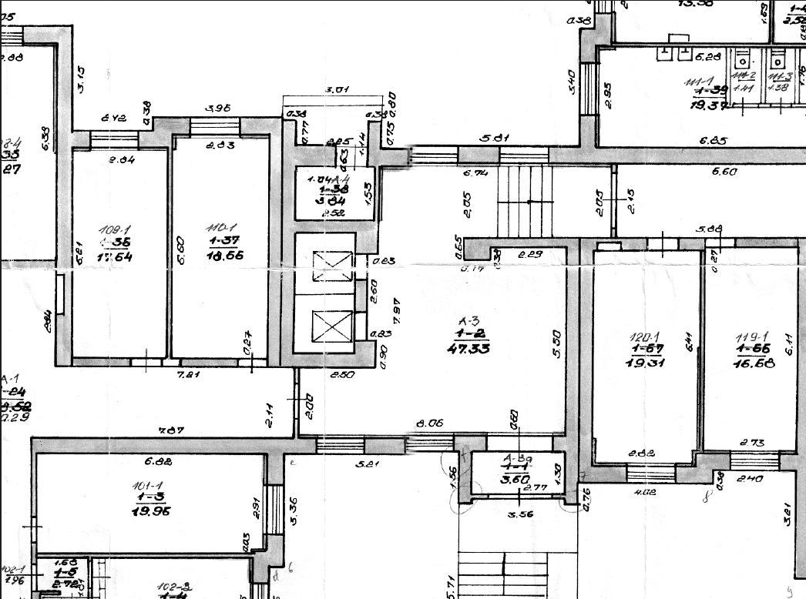

2 DALIS
2 m² dalį patalpos, indeksas a-2, esančios adresu Didlaukio g. 86, Vilnius, pastato unikalus numeris 1098-5002-2010; žym. plane 1N9/p

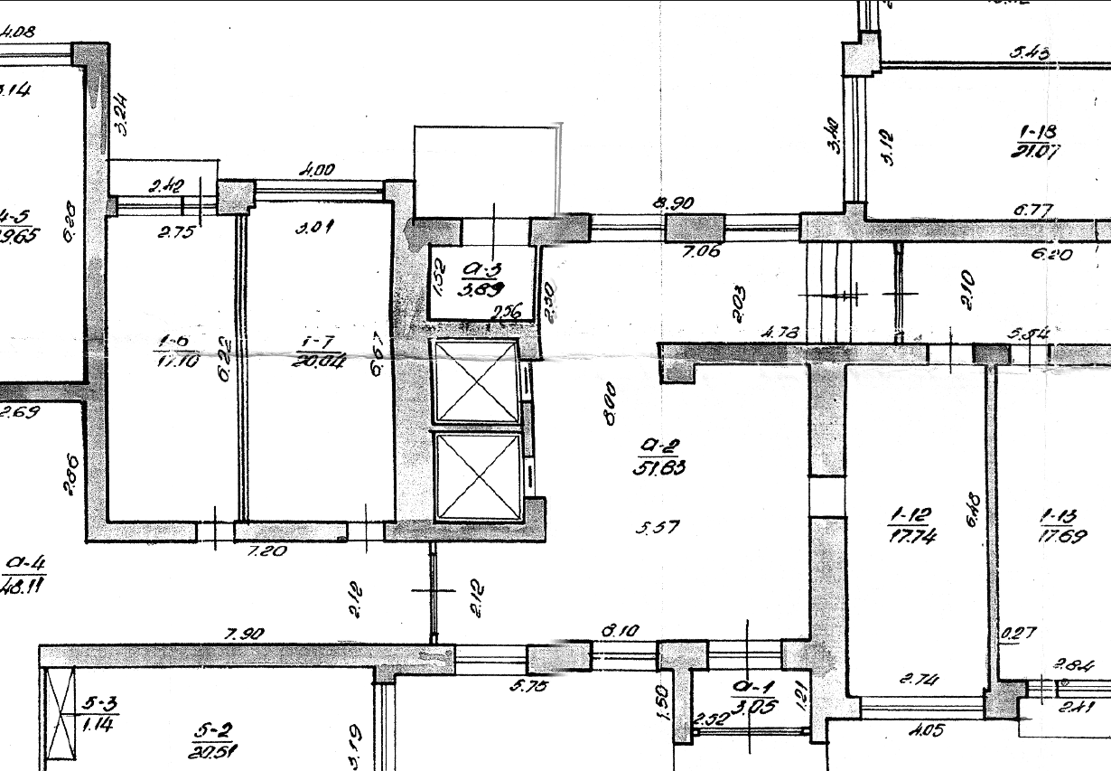

3 DALIS

6 m² dalį patalpų esančių adresu Ateities g.20, Vilnius, pastato unikalus numeris 1098-2000-7012; žym. plane 1C3p ir 1C4p

Ateities g. 20 I-korpusas 1a.

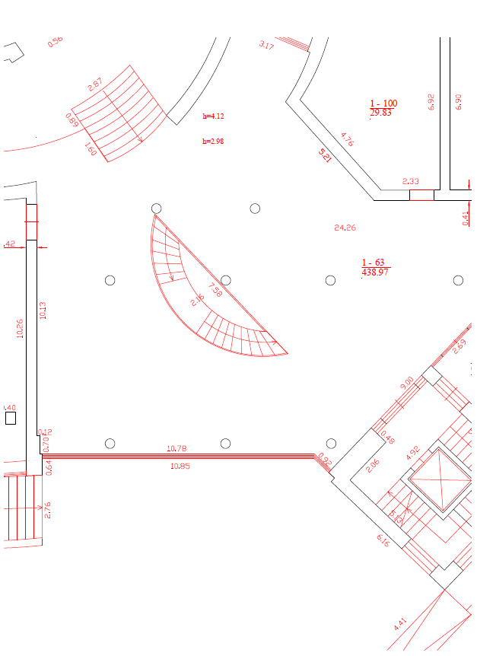

Ateities g. 20 I-korpusas 2a.

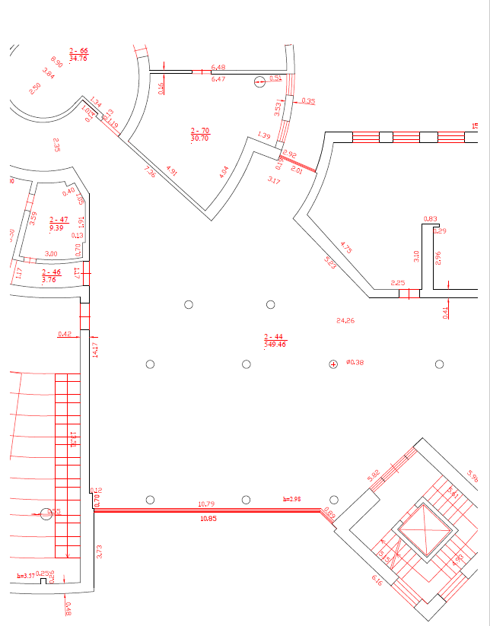

Ateities g. 20 II-korpusas 1a.

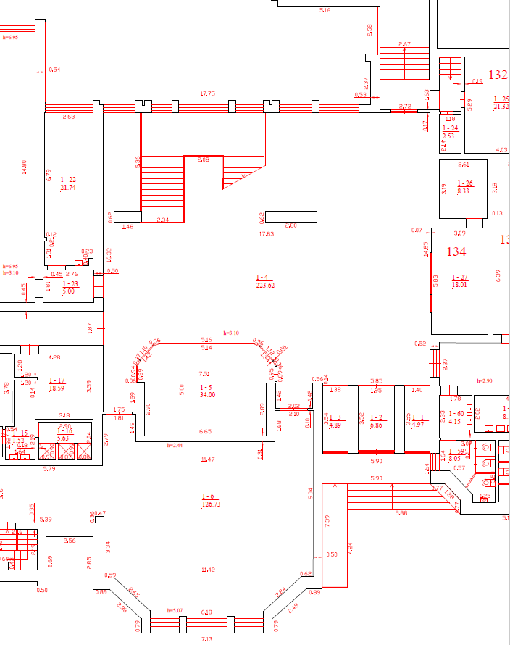

Ateities g. 20 II-korpusas 2a.

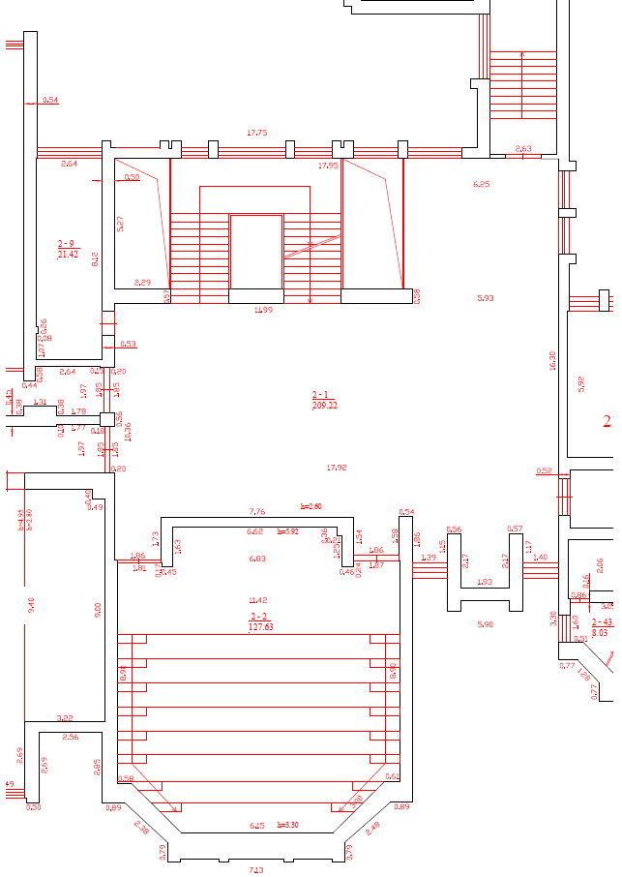

4 DALIS

2 m² dalį patalpos, indeksas 1-18, esančios adresu Maironio g. 27, Kaunas, pastato unikalus numeris 1990-5000-7013; žym. plane 1C3p

